KOMORNÍ SOUBOR

a

ŽESŤOVÉ KVINTETO

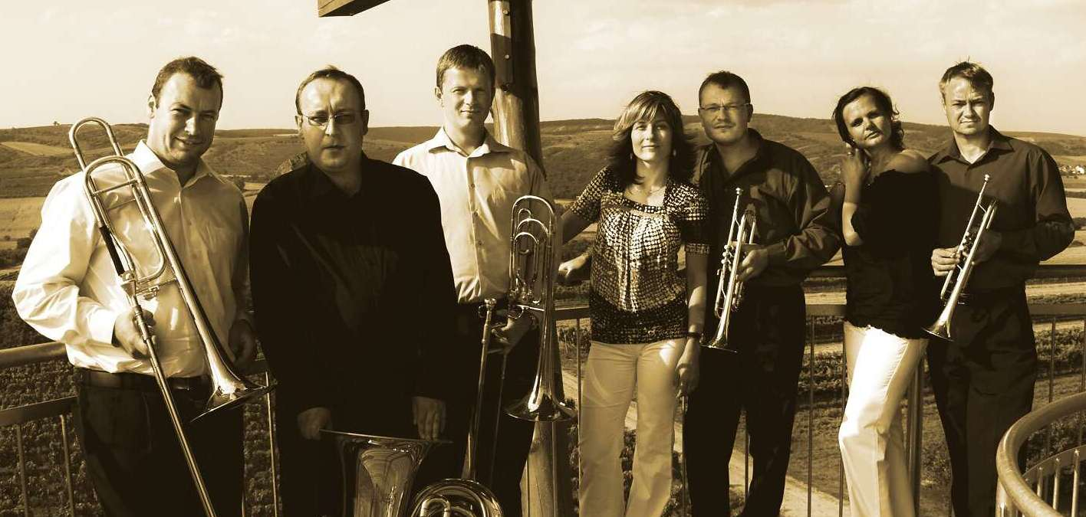

Jarmila Čadeni - varhany, Dagmar Osičková - zpěv,
Jan Míchal - zpěv, zobcové flétny, průvodní slovo, Zbyněk Bílek - trubka, Martin Konečný - pozoun,
Libor Pokorný - pozoun, Josef Kůřil - tuba

VELIKONOČNÍ HUDBA V KOSTELE
neděle 4. dubna 2010
v 15:00 hodin
v kostele sv. Josefa v Jevišovicích

Vstupné 70,- Kč, děti do 10 let zdarma

www.musicaanimae.cz

